Huyện Tân Biên hoàn thành thắng lợi nhiệm vụ Tư pháp năm 2020

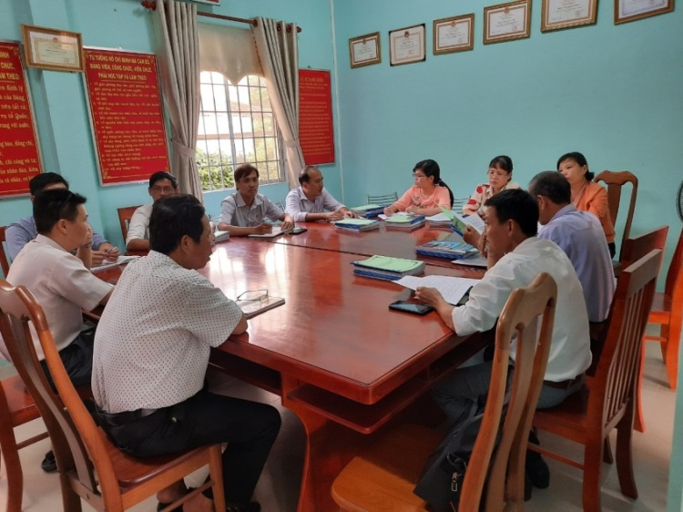
Trong năm 2020, tình hình dịch bệnh Covid-19 đã gây ảnh hưởng không nhỏ đến sự phát triến kinh tế và đời sống của các tầng lớp Nhân dân trên địa bàn huyện, nhưng nhờ sự hướng dẫn nghiệp vụ kịp thời của Sở Tư pháp, sự quan tâm chỉ đạo sâu sát của Huyện ủy và UBND huyện cũng như sự phối hợp tích cực, đầy trách nhiệm của các cơ quan, đơn vị huyện và UBND các xã, thị trấn mà công tác Tư pháp của huyện Tân Biên tiếp tục đạt được các kết quả đáng ghi nhận.
“Phiên họp giao ban hàng tháng công tác Tư pháp hộ tịch của huyện Tân Biên”
Kế hoạch phát động và tổ chức triển khai công tác thi đua, khen thưởng năm 2020 được triển khai từ đầu năm tạo khí thế sôi nổi trong công chức tham gia phong trào thi đua, qua đó phát huy tích cực, chủ động, sáng tạo của công chức trong ngành hăng hái thi đua nhằm hoàn thành xuất sắc các nhiệm vụ công tác tư pháp năm 2020 góp phần ổn định, phát triển kinh tế xã hội trên địa bàn.
Nhằm tăng cường hiệu lực, hiệu quả quản lý nhà nước và giải quyết tốt yêu cầu của các tổ chức cá nhân trong các lĩnh vực hành chính tư pháp, ngay từ đầu năm Phòng Tư pháp đã xây dựng nội dung cần triển khai thực hiện trong chương trình công tác năm 2020. Công tác theo dõi thi hành pháp luật và xử lý vi phạm hành chính; xây dựng và kiểm tra văn bản được thực hiện đúng kế hoạch đề ra, chất lượng thẩm định, góp ý các đề nghị xây dựng, dự thảo văn bản quy phạm pháp luật được nâng cao. Tổ chức 05 đợt kiểm tra công tác tư pháp và thi đua khen thưởng tại UBND các xã, thị trấn; 01 đợt tự kiểm tra công tác phổ biến giáo dục pháp luật, hòa giải ở cơ sở, chuẩn tiếp cận pháp luật, xây dựng và thực hiện quy ước năm 2020 đối với ngành thành viên Hội đồng Phối hợp phổ biến, giáo dục pháp luật huyện và UBND các xã, thị trấn qua đó kịp thời phát hiện những hạn chế, sai sót để hướng dẫn khắc phục trong thời gian tới.

Duy trì định kỳ công tác giao ban tháng, qua đó hướng dẫn nghiệp vụ giải quyết kịp thời những khó khăn, vướng mắc; nâng cao kiến thức chuyên môn, nghiệp vụ cho đội ngũ công chức Tư pháp – Hộ tịch các xã, thị trấn trên địa bàn huyện trong việc tham mưu cho UBND cùng cấp thực hiện công tác hộ tịch, chứng thực, đáp ứng các yêu cầu, nhiệm vụ chính trị ở địa phương.
Công tác tuyên truyền, phổ biến, giáo dục pháp luật được triển khai thực hiện với nhiều hình thức đa dạng hơn phù hợp với tình hình diễn biến biến phức tạp của dịch Covid-19 gây ra như: Tổ chức thi tìm hiểu pháp luật trực tuyến Chào mừng kỷ niệm Ngày Pháp luật Việt Nam 9/11 thu hút 774 lượt người dự thi; tổ chức 02 cuộc thi tìm hiểu pháp luật; thường xuyên viết tin, bài tuyên truyền, phổ biến, giáo dục pháp luật đăng tải trên Cổng thông tin điện tử của UBND huyện, trang facebook, zalo; cung cấp bản tin tuyên truyền qua hệ thống loa truyền thanh; biên sọan và cấp phát 239 tài liệu truyên truyền pháp luật; phát động và tổ chức treo băng rôn nhân dịp kỷ niệm những ngày lễ lớn; các luật, nghị quyết mới ban hành trong năm đều được tổ chức triển khai đến cán bộ, công chức và người dân trên địa bàn huyện, trong năm đã tổ chức 101 Hội nghị tuyên truyền với 5.504 lượt người tham dự; công tác phổ biến, giáo dục pháp luật cho đối tượng đặc thù được quan tâm và tổ chức triển khai đạt hiệu quả…
Từ những kết quả đã đạt được đó, trong năm 2021, huyện Tân Biên sẽ tiếp tục phát huy tính chủ động, năng động, sáng tạo, đoàn kết để hoàn thành xuất sắc các nhiệm vụ được giao./.
Phòng Tư pháp Tân Biên

